ПРОТОКОЛ
результатов переговоров о сотрудничестве
Место проведения переговоров: г. Москва
Время проведения переговоров: начало "20"октября 2025 г. 18:00,
окончание "20"октября 2025 г. 21:00
Дата подписания настоящего протокола "20"октября 2025 г.
При проведении переговоров
ПРИСУТСТВОВАЛИ:
1. Со стороны ________________ «Team ПП» ____________________
(наименование организации)
Следующие представители:
_________лидер Колобанов Н. Д., архитектор Кочнов М. Н.__________________________
2. Со стороны __________________ «НАДФ» _________________
(наименование организации)
Следующие представители:
__________ лидер Брызгалов В. А.________________________________

Результаты проведения переговоров:
__________________«Team ПП»_______________________________________________
___________________«НАДФ»_________________________________________________
Подписывают настоящий протокол и указывают следующее:
1. Стороны подтвердили взаимную заинтересованность в долгосрочном и сотрудничестве по направлению разработки, запуска и последующей поддержки десктопного приложения «ChorePet».
2. В ходе переговоров стороны обсудили уточняющие вопросы и достигли следующих договоренностей, которые лягут в основу Технического задания (ТЗ):
2.1. Функционал и приоритеты MVP:
Авторизация: для MVP будет реализована система авторизации по связке email/пароль. Интеграция с социальными сетями (Google, Apple ID) будет отложена на последующие релизы.
Онбординг: будет реализован в виде серии из 3–5 всплывающих подсказок при первом запуске, объясняющих ключевые механики взаимодействия с питомцем и задачами.
Логика питомца: Определены основные правила поведения: при отсутствии активности пользователя в течение 7 (семи) дней питомец переходит в неактивное состояние («грустит»), но не исчезает. Будет предусмотрена механика, ограничивающая злоупотребление системой наград при массовом добавлении и выполнении мелких задач.
Архитектура: Стороны согласились, что архитектура MVP должна изначально предусматривать возможность сбора данных для будущей реализации высокоприоритетных функций: аналитики продуктивности и системы достижений.
2.2. Технические решения и платформы:
Технологический стек: в качестве основной технологии для разработки выбран движок Unity (C#), так как приоритетом является высокое качество анимации и визуальной составляющей питомца для обеспечения максимальной эмоциональной вовлеченности пользователя.
Целевые платформы: Первая версия продукта (MVP) разрабатывается исключительно для десктопных операционных систем: Windows (версия 10 и выше) и macOS. Разработка мобильных версий (iOS, Android) откладывается на будущие этапы проекта.
2.3. Требования к данным, безопасности и поддержке:
Надежность: Показатель RPO (допустимая точка потери данных) устанавливается на уровне 1 (одного) часа. Система должна обеспечивать синхронизацию данных с облаком не реже одного раза в час и при каждом закрытии приложения.
Облачная инфраструктура: Согласовано использование BaaS-платформы (Backend-as-a-Service) Firebase для ускорения разработки бэкенд-части. Для соблюдения ФЗ-152 данные российских пользователей будут храниться на серверах, расположенных в РФ.
Поддержка и документация: после релиза MVP сторона «Team ПП» предоставит 3 (три) месяца технической поддержки для исправления критических ошибок. По завершении этапа MVP будет подготовлена и передана стороне «НАДФ» базовая техническая документация, описывающая архитектуру проекта.
3. Для принятия окончательного решения и перехода к этапу разработки, сторона «Team ПП» обязуется подготовить и предоставить на согласование стороне «НАДФ» проект Технического задания (ТЗ) в срок не позднее "16" декабря 2025 г. Следующая встреча для обсуждения ТЗ назначается на "19" декабря 2025 г.
4. Соглашения, достигнутые в результате переговоров сторон,
консультаций и переписки являются предварительными и до момента
подписания необходимых соглашений и договоров не налагают на
участников настоящих переговоров каких-либо юридических прав и
обязанностей.

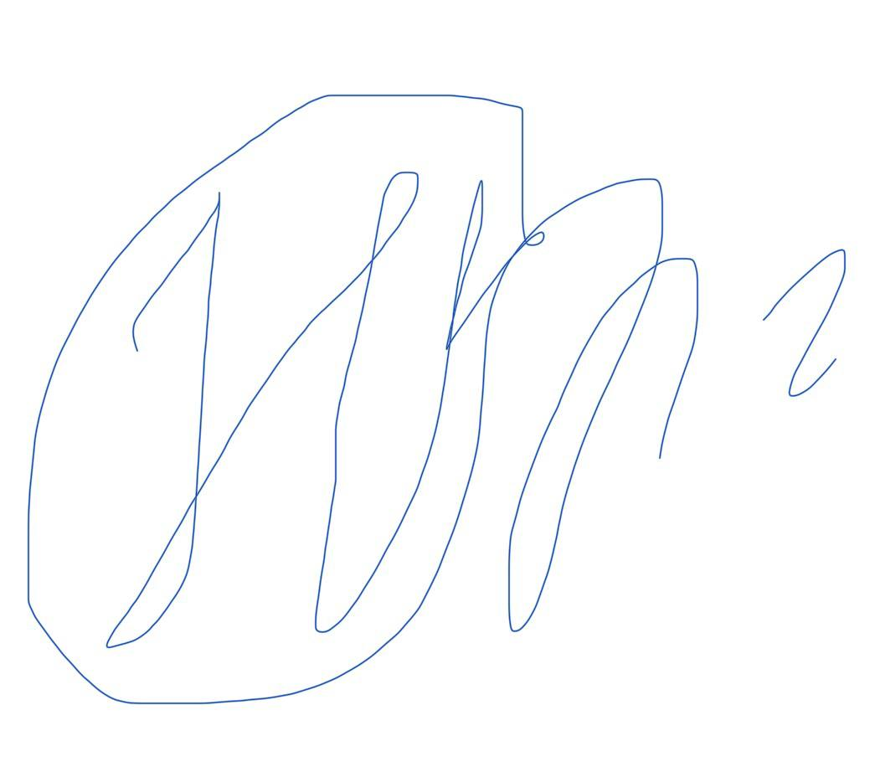
Подписи сторон:
Со стороны «Team ПП» ____________ (Колобанов Н. Д.)
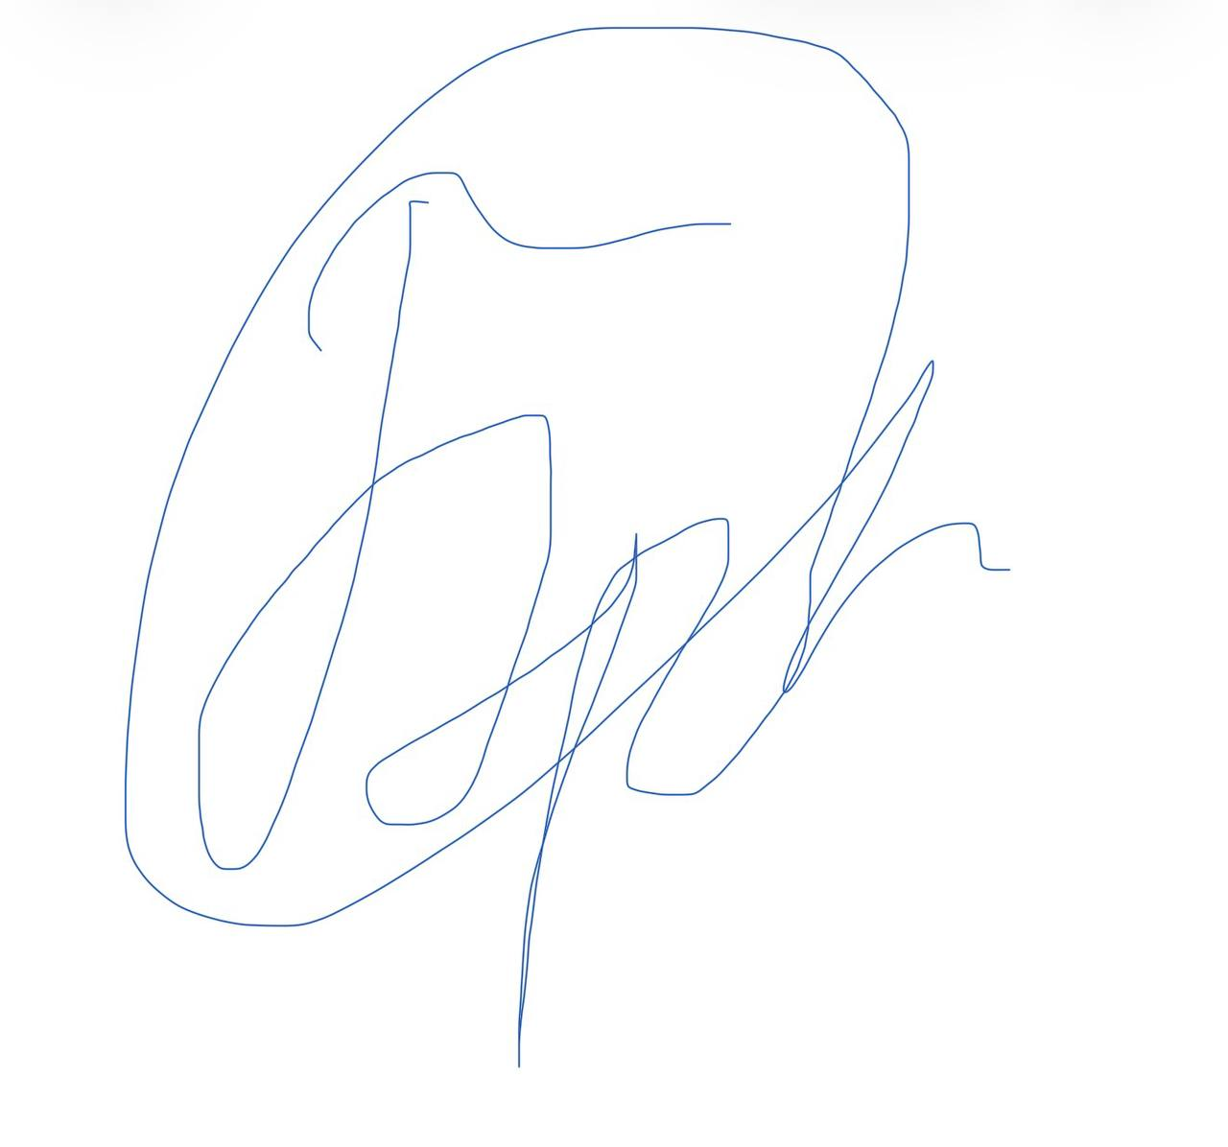
(наименование организации) (подпись) (Ф.И.О.)

Со стороны «НАДФ» ____________ (Брызгалов В. А.)
(наименование организации) (подпись) (Ф.И.О.)

